מדריך לשירות כניסה מאומתת לאפליקציה בעזרת Firebase authentication בשילוב של service לבדיקת החיבור לאינטרנט.

תוכן עניינים
מבוא.............................................................................................................עמוד 2
קישור לסרטון המקור.....................................................................................עמוד 2
שלב א יצירת פרוייקט Firebase authentication . .......................................... עמוד 2
שלב ב. בניית האפליקציה באנדרואיד סטודיו....................................................עמוד 4
בניית האקטיביטיס ......................................................................................עמוד 10
שימוש במשדר ..............................................................................................עמוד 13
נספחים
קובץ Manifest............................................................................................ עמוד 12
קבצי XML של טפסי הרישום והכניסה........................................................... עמוד 13
קוד JAVA.................................................................................................. עמוד 17
קובץ משדר BroadcastReceiver....................................................................עמוד21

מבוא
במדריך זה נבצע מספר שלבים
- יצירת פרוייקט מסוג Firebase authentication .
- בניית האפליקציה והמחלקות הנדרשות
- אקטיביטי רישום
- אקטיביטי כניסה
- אקטיביטי דף הבית-
- מחלקה היורשת מ BroadcastReceiver אשר תוודאט שאנחנו מחוברים לאינטרנט.במידה ולא- נקבל הודעה מתאימה

סרטון באורך של כמעט חצי שעה המסביר את שלבים 1-3 נמצא בקישור הבא
https://www.youtube.com/watch?v=fqvwdX8b7dk

- שלב א יצירת פרוייקט Firebase authentication .
הערה מקדימה
פרוייקט מסוג Firebase authentication אינו עונה על הדרישה של שימוש במסד נתונים. זהו פרוייקט אשר מטרתו לבצע רישום של משתמש ואימות זהותו בעזרת דואר אלקטרוני וסיסמה שהוא מגדיר לעצמו.
התחלה- בטרם יצרנו את הפרוייקט באנדרואיד סטודיו
- ניכנס לאתר https://firebase.google.com
- נמצא בסרגל הכלים שבאתר את הכיתוב Go to console ונלחץ עליו
- נגיע לחלון של יצירת פרוייקט חדש וכל שאר הפרוייקטים שיצרנו
- נבחר add project ייפתח חלון של יצירת פרוייקטים
- בשדה שבו רשום enter your project name נגדיר שם לפרוייקט ונאשר את התנאים המופיעים במסך ונלחץ על כפתור continue
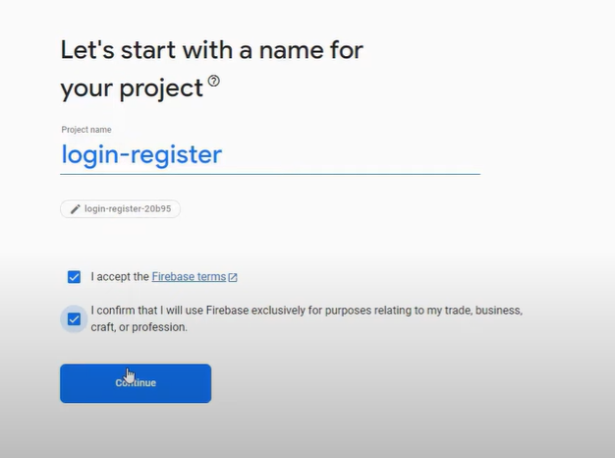

- בחלון הבא שיפתח נבטל את הסימון ליד Enable Google Analitics for this project
- נלחץ על כפתור Create project
- לאחר המתנה קצרה יפתח חלון הפרוייקט בדפדפן
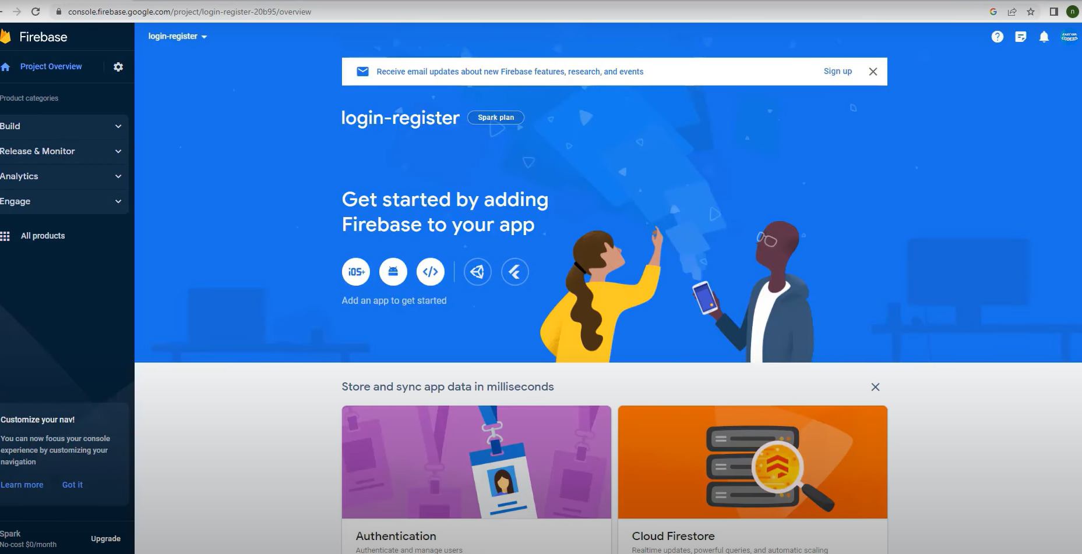
- בסרגל בצד שמאל של המסך- תחת הכותרת Project categories נבחר Build. יפתח מגוון אפשרויות- נבחר Authentication
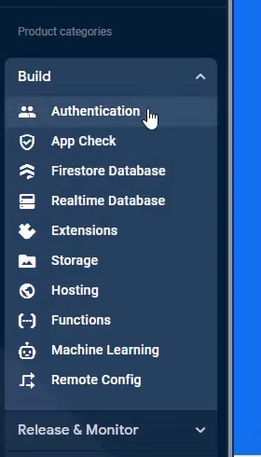

- יפתח החלון הבא
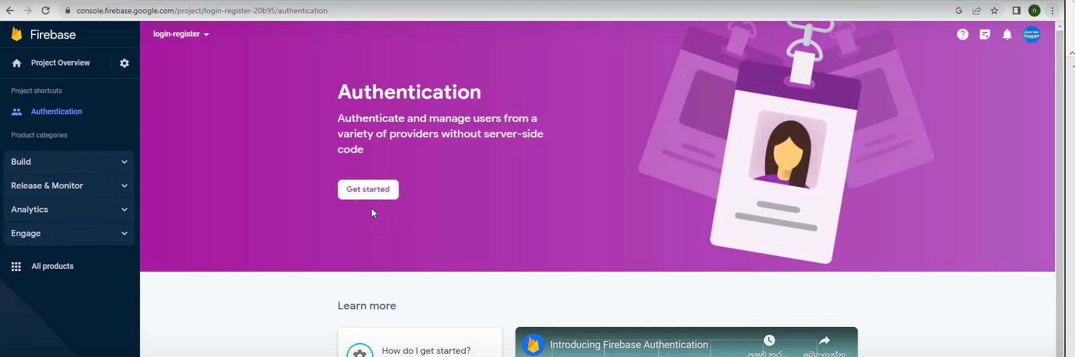

- נלחץ על הכפתור Get Started יפתח חלון אפשרויות הבא 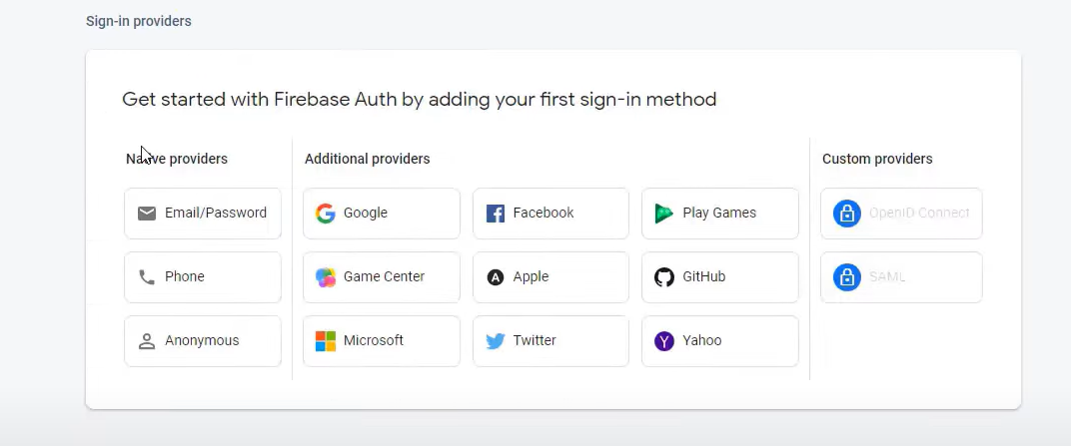
נבחר Email/Password
יב בחלון שיפתח נסמן Enable ונשמור.
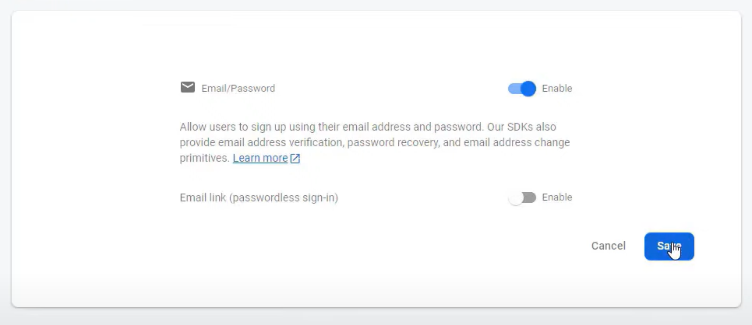

שלב שני בניית האפליקציה באנדרואיד סטודיו
- ניצור פרוייקט חדש
- נחבר את הפרוייקט שבאנדרואיד סטודיו לפרוייקט שבפיירבייס
Tools--Firebase

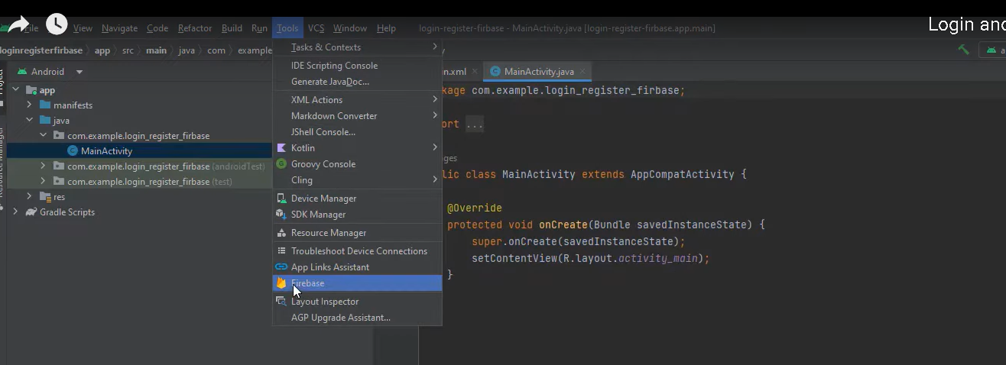
- בצד ימין -יפתח לנו תפריט של אפשרויות פרוייקטים. נגלול למעלה למציאת Authentication 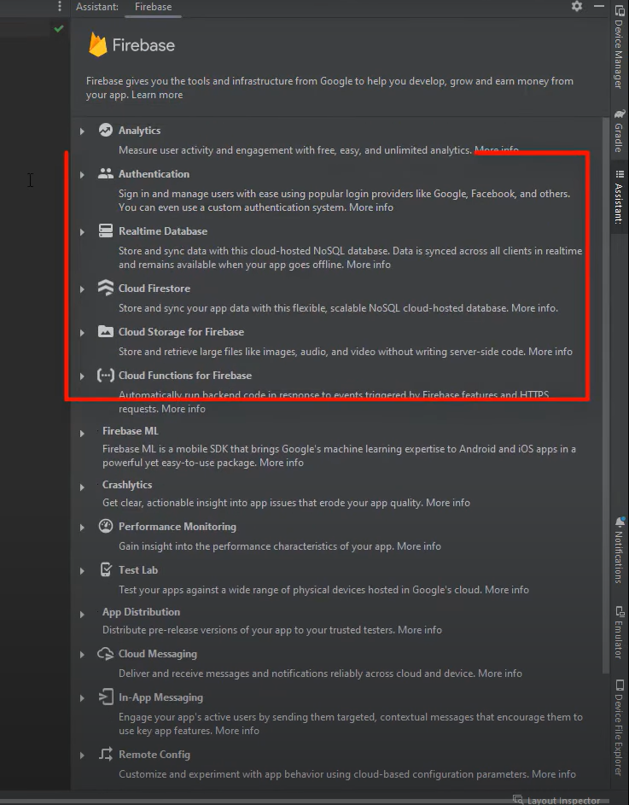

,
- תחת Authentication יפתח לנו תפריט של אפשרויות בחירה. נבחר ב
Authenticate using a custom authentication system
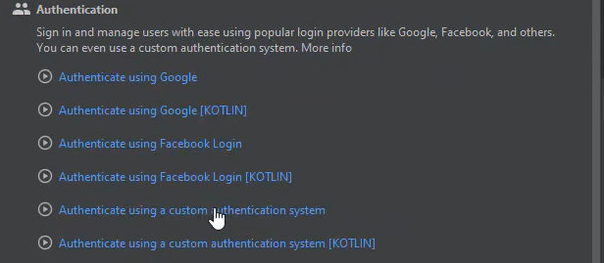

- זה השלב שבו אנחנו מבצעים בפועל את החיבור בעזרת האשף של האנדרואיד סטודיו

ה.1.

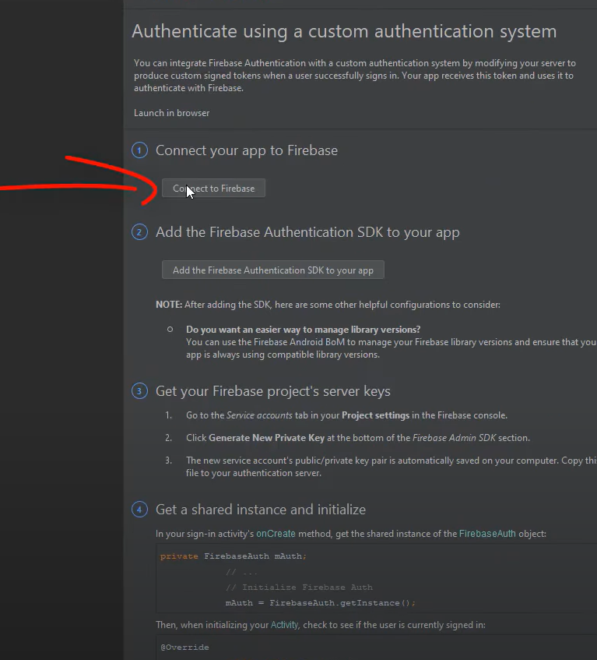
נלחץ על הכפתור המסומן בחץ. יפתח לנו הדפדפן עם הפרוייקט שיצרנו בקונסול של הפיירבייס.
נבחר את הפרוייקט שבנינו בשלב הקודם
יפתח חלון עם כפתור Connect- נלחץ עליו
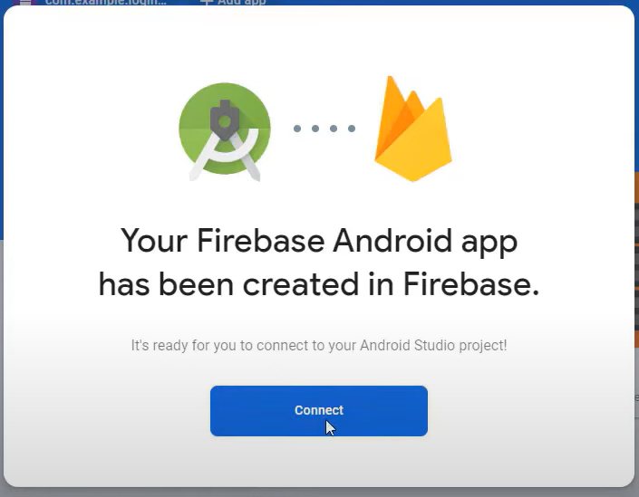

כשנקבל כל המסך את ההודעה הבאה נחזור לאנדרואיד סטודיו
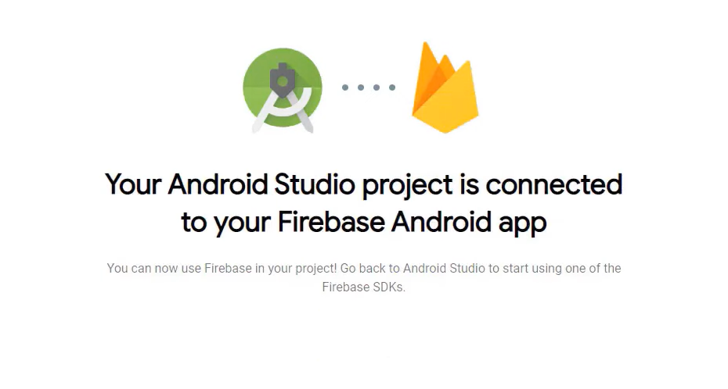

ה.2. נבצע הגדרות SDK נלחץ על הכפתור המסומן באדום
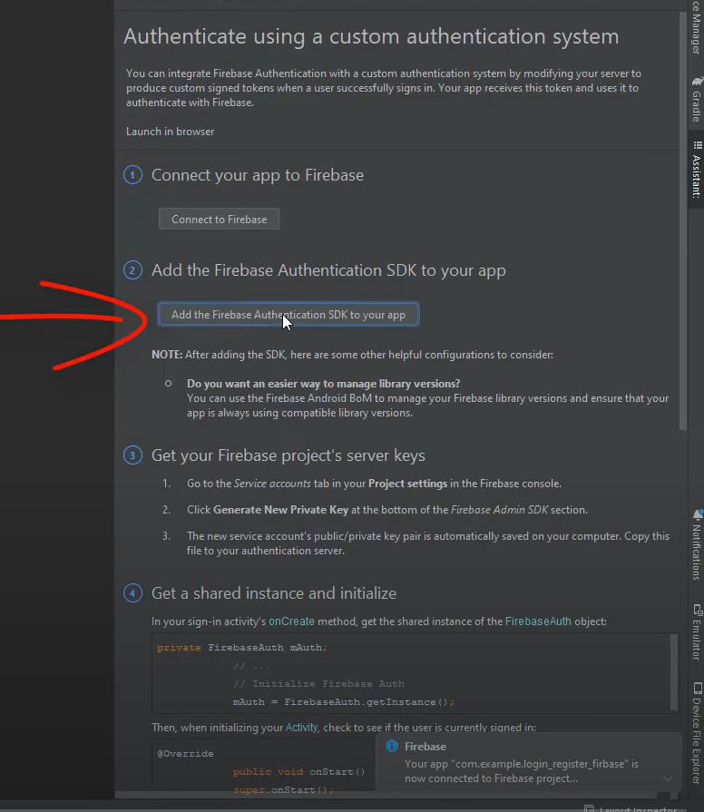

יש לוודא כי כל התהליך בוצע על ידי זה שנראה סימן V ליד הכפתורים שבחרנו
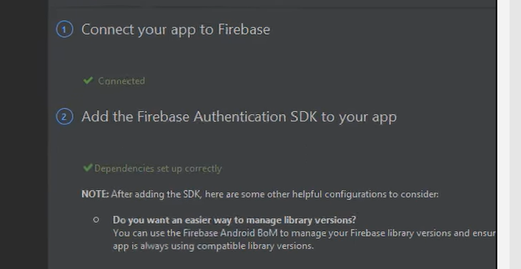

שימו לב !!! בשלב זה הייתי חייב לבצע שינויים בGradle
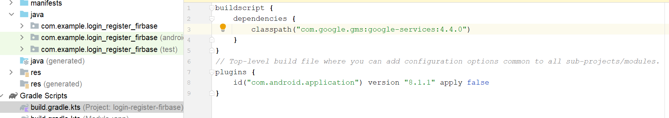

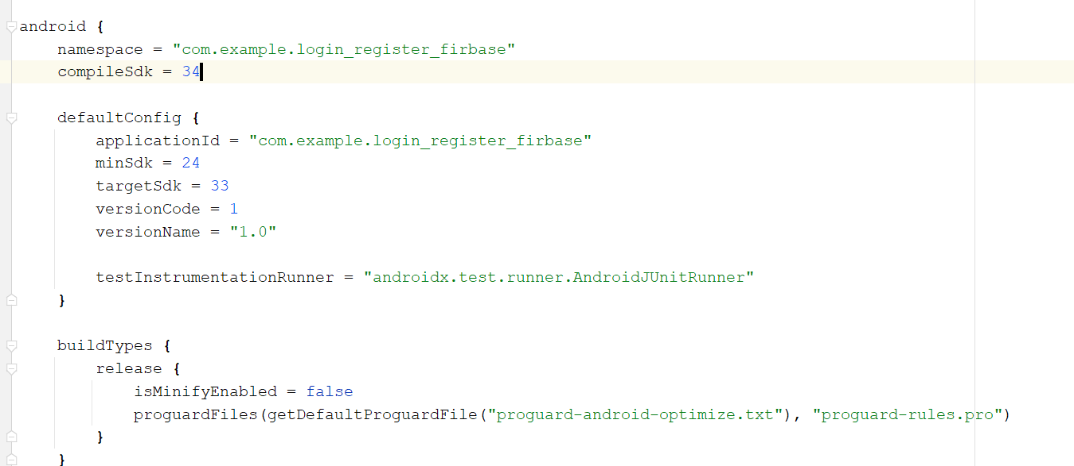

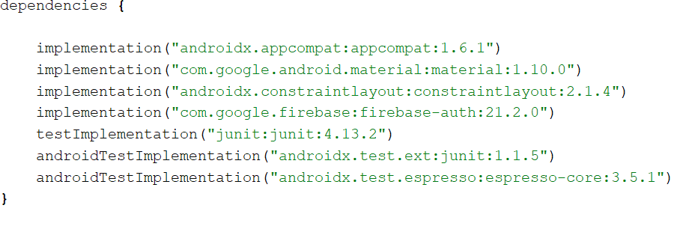

בניית האקטיביטיס
שני אקטיביטיס כמעט זהים זה לזה לא אתעכב כאן על העיצובים השונים-בסרטון שצרפתי בתחילת המדריך- זה מתחיל בדקה 3.33

אקטיביטי ראשון | אקטיביטי שני
מסך כניסה- עם אפשרות לרישום במידה והלקוח לא רשום. המסך הראשון שנפתח עם הפעלת האפליקציה | מסך הרישום למי שלא מופיע בפיירבייס
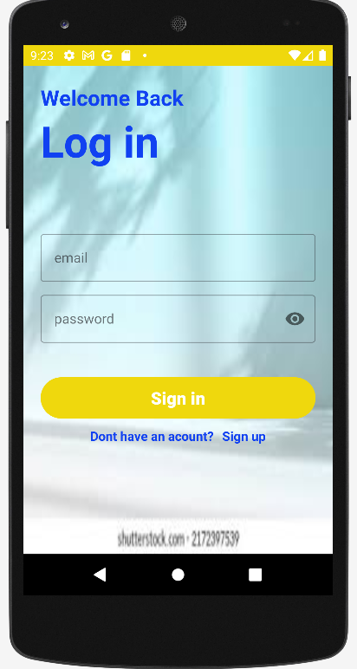 | 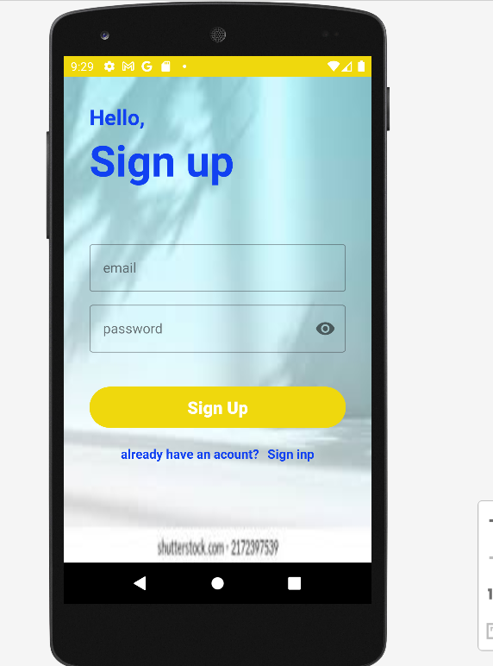
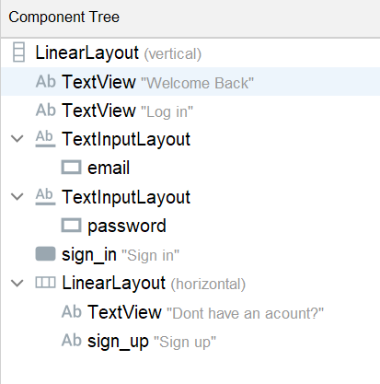 | 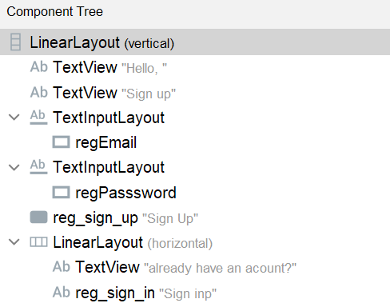

שימו לב- במקום לתאר את הרכיבים- צרפתי את תרשים עץ הרכיבים. בנספח למסמך זה יופיע קוד הXML של כולם.
בסרטון החל מדקה 8:33 יש תיאור כיצד לעצב את הכפתור באופן מותאם אישית
בדקה 10 יש תיאור של מתארים themes
קוד JAVA לרכיבים מופיע בסרטון החל מדקה 15:00- יופיעע בנספח מסמך זה
לאחר יצירת האקטיביטי הראשון אקטיביטי כניסה- צרו אקטיביטי נוסף לרישום משתמש. פשוט העתיקו את כל הקוד XML מהראשון לשני ובצעו התאמות נדרשות של כיתוב, ומזהים ייחודיים (id)

בקוד JAVA יש לשים לב למופעים של הפיירבייס. גם בהגדרת המצביעים וגם באיתחולם.

שתי פעולות חשובות יש בתהליך המלא
signInWithEmailAndPassword
createUserWithEmailAndPassword
שתי הפעולות מקבלות מהאקטיביטיז שני פרמטרים. סיסמה ודואר אלקטרוני. הראשונה בודקת אם יש משתמש קיים , השניה יוצרת משתמש חדש. בהתאם להצלחת התהליך, מוצגת הודעה מתאימה. קוד מלא- בנספח

